Муниципальное бюджетное учреждение дополнительного образования
«Чановская детская школа искусств»

Открытый урок на тему:

«Разнообразные формы и методы работы в 1 классе фортепиано»

Подготовила: Зубарева Л.А.,
преподаватель музыкального отделения

Чаны
2026 г.
Тема открытого урока: «Разнообразные формы и методы работы в 1 классе фортепиано»

Открытый урок проводится с ученицей 1 класс Черновой Ариной.

Цель урока: показ методов работы по постановке руки; демонстрация разнообразных видов деятельности в ходе урока; подготовка учащейся к концертной деятельности и работе на публику.
Задачи: – отработка/тренировка естественных движений плечевого пояса, запястья, кисти и пальцев путем подготовительных гимнастических упражнений на крышке рояля, а также на клавиатуре;
– работа над упражнениями на клавиатуре: свободное регистровое ориентирование, плюс контроль аппарата самой учащейся;
– тренировка собственных ощущений свободы руки и плечевого аппарата путем физических игровых упражнений;
– демонстрация ролевой игры на знание регистров, на тренировку слуховых данных с применением наглядных карточек;
– исполнение изучаемых произведений;
– исполнение изучаемых произведений с динамическими оттенками (f, p);
– повторение нот первой и второй октав скрипичного ключа, с применением наглядных карточек.
– игра «Нотные загадки» - начальная тренировка зрительного запоминания нот на примере ребусов;

Тип занятия: тематический открытый урок.
Форма урока: индивидуальная.

Ожидаемый результат: исправление ошибок в постановке 1 пальца, а также «горки» в запястье. Более скорое ориентирование на клавиатуре в охвате всех регистров. Более осмысленная работа над звуком при исполнении произведений. Закрепление изученных нот первой и второй октав на игре «Пряничный поезд».

Приемы и методы работы:
– игровой;
– словесный (беседа, объяснение);
– практический;
– метод наблюдения

Формы и методы работы
В 1 классе важно сразу заложить базу: сделать занятия живыми, снять напряжение и заложить фундамент для всего дальнейшего пути. Поэтому педагог комбинирует разные подходы:
- Подготовительные упражнения (на крышке рояля или на столе) для формирования правильного игрового аппарата: «Бабочка» (контроль локтя и плечевого пояса), «Балеринка» (ощущение веса руки в подушечке пальца), «Крабик» (подготовка к хроматической гамме).
- Игровые формы: ролевая игра «Учитель-ученик» (тренировка слухового контроля и знания регистров с наглядными карточками), «Нотные загадки» (зрительное запоминание нот через ребусы), ритмические игры («Поезд»).
- Словесные методы: беседа, объяснение, подбор музыкальных образов (например, связать штрих с характером пьесы — «как будто бабочка машет крылышками»).
- Практические методы: работа над звукоизвлечением (non legato, legato, staccato), анализ нотного текста, работа над динамикой и штрихами в небольших пьесах.
- Ансамблевое музицирование с педагогом: ребёнок сразу слышит богатую окраску звучания и учится слушать партнёра.

Актуальность темы
Актуальность в том, что на начальном этапе у детей часто снижается мотивация из-за монотонности. Разнообразные формы помогают сохранить интерес, сделать обучение осмысленным и предотвратить мышечные зажимы. Кроме того, в современной педагогике акцент смещается на личность ребёнка: важно развивать не только технические навыки, но и музыкальное мышление, воображение, умение самостоятельно искать решения.

Новизна
Новизна может заключаться в нестандартном сочетании классических методов (например, интеграция здоровье сберегающих технологий для профилактики зажимов) с современными педагогическими находками: использованием цифровых ресурсов для прослушивания записей, созданием ярких художественных образов для пьес, введением элементов проектной работы (ребёнок сам выбирает аппликатуру для простой мелодии). Также новизна — в глубокой индивидуализации: когда формы и методы подбираются строго под темперамент, темп работы и сильные стороны конкретного ученика.

Практическая ценность
Такая разработка даёт конкретные инструменты для ежедневной работы:
- Как грамотно выстроить разминку, чтобы не навредить аппарату.
- Как в игровой форме закреплять теоретические понятия (регистры, длительности, музыкальные термины).
- Как постепенно переводить ученика от механического исполнения к осмысленной интерпретации.
- Как мотивировать ребёнка к самостоятельной работе, показывая связь между упражнениями на уроке и домашним заданием.

Целостность и стилистическое единство
Здесь важно, чтобы все элементы работали на общую цель. Стилистическое единство проявляется в том, что репертуар для 1 класса подобран так, чтобы отражать разные эпохи и настроения (народные песни, лёгкие пьесы классиков, произведения с элементами полифонии). При этом методы и формы не противоречат друг другу: если в работе над пьесой используется игровой метод (например, «превратить» пьесу в танец), то и подготовительные упражнения должны быть образными («как будто ты идёшь по лесу», «как будто ты танцуешь»). Также целостность обеспечивается последовательностью: каждый новый навык (ориентирование на клавиатуре, освоение штриха) логично вытекает из предыдущего.

Тематическая завершенность представленных материалов
Материалы последовательно ведут от простого к сложному. Сначала идут подготовительные гимнастические упражнения (на крышке рояля) — чтобы сформировать правильный, свободный аппарат. Затем — работа непосредственно на клавиатуре: развитие регистрового ориентирования, контроль положения руки, тренировка ощущения свободы. Ритмические упражнения, закрепление нотной грамоты перед работой над произведениями, анализ текста, работа над динамикой (f, p), длительностями, ритмом. В конце — закрепление, подведение итогов. То есть каждый блок закрывает конкретные задачи начального этапа.

Ход урока
Организационный этап. Знакомство публики с учащейся.
Формирование пианистического аппарата на начальном этапе обучения - один из сложнейших элементов всего обучения, и мы стараемся уделять этому большое количество времени.
Каждый урок мы начинаем с подготовительных упражнений, затем переходим к гимнастике пальчиков. После - к упражнениям на самой клавиатуре, охватываем ее целиком, чтобы Арина могла свободно на ней ориентироваться.
После этого, мы переходим к разучиванию и повторению пьес.
При изучении произведений мы стараемся пользоваться сразу профессиональной терминологией. Я считаю, что это необходимо с самого начала обучения, чтобы ребенок кирпичик к кирпичику наслаивал терминологическую базу и в дальнейшем мог без проблем понимать преподавателя.
Итак, переходим непосредственно к нашему уроку.

- Основной этап
Подготовительные упражнения
Посадка. Вспоминаем основные правила посадки и корректируем ее. Установка на правильное положение рук на клавиатуре и положение запястья.
Показ упражнения «Бабочка»- открываем и закрываем “крылышки”. Упражнение направлено на развитие чувства свободного “локтя” и контроль плечевого пояса. Арине с лёгкостью удаётся выполнять данное упражнение, аккуратные движения локтя одной и другой руки одновременно создают впечатление легкости и плавности, без резких рывков.

Упражнение «Балеринка». Проверяем посадку. Балеринка подпрыгивает и встает на пуанту (Арина ставит каждый палец на подушечку, применяя различную предложенную аппликатуру). Направлено на ощущение веса руки, сконцентрированного в подушечке пальца, отправляющего импульс в клавишу. Ученица ощущает вес каждого пальца и погружает его со всей полнотой звучания в клавиатуру инструмента.
Данное упражнение демонстрирует умение ставить предложенные пальцы с верным посылом: пальчик должен показывать нам три косточки, кроме большого пальца (две косточки), опускаться на подушечку у самого ногтя.

Упражнение «Крабик». Подготовительный этап к освоению навыка игры хроматической гаммы.
Исполняется от нот «До» до «Ми» путем полутонового заполнения отрезка, а также крабик чуть больше - от «Фа» до «Си». Аппликатура соответствует исполнению хроматической гаммы. Эта фигура исполняется отдельно каждой рукой сначала в 1 октаве, затем правая рука переносится по регистру выше (левой - то же самое, но идем в низкий регистр). Арине с лёгкостью удаётся справится и с этих задание.
Играем «Крабика» сначала в медленном темпе, затем эту же фигуру исполняем в более подвижном, после этого переносим «отдохнувшее» запястье соответственно руке.
На данном упражнении отрабатываются мелкая техника, а также подготовка к исполнению хроматической гаммы в младших классах.

Игры
Игра «В гости к регистрам». Это музыкально-дидактическая игра, которая помогает детям развивать звуковысотный слух, учиться различать и соотносить высоту звуков с определёнными образами или движениями.
Ставим перед ученицей разные картинки с изображением животных, сказочных персонажей, пейзажи. Затем преподаватель исполняет музыку различного характера на инструменте: «Кузнечик», «В мире животных», Э. Григ «Утро», «В пещере горного короля», используя при этом разные регистры (низкий, средний и высокий). В это время ученица должна выбрать нужную картинку (ту, которую она считает подходящей) к музыкальной композиции, назвав регистр, в котором она звучала и попытаться изобразить её движениями. Например, если это бабочка, то можно показать движения руками, будто она летит; если зайчик, прыгнуть или поднять руки над головой, изображая ушки животного и т.д.
Во время игры, ученица стоит спиной к инструменту, лицом к присутствующим гостям.
Учащаяся довольно успешно справилась с данным заданием.
После старания Арины мы меняемся с ней ролями: учащаяся становится учителем, а учитель ученицей. Так Арина почувствует себя в главной роли и будет более свободно владеть инструментов в дальнейшем. Педагог, для большего игрового настроения, немного поддается, тем самым проверяя внимание ученицы. Ниже представлены картинки, по которым работала Арина.

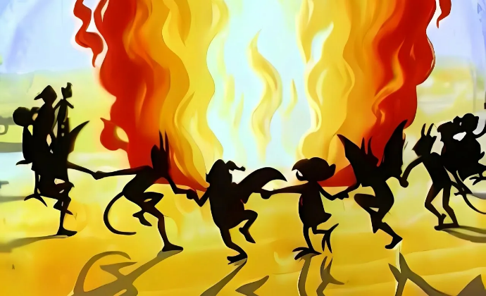


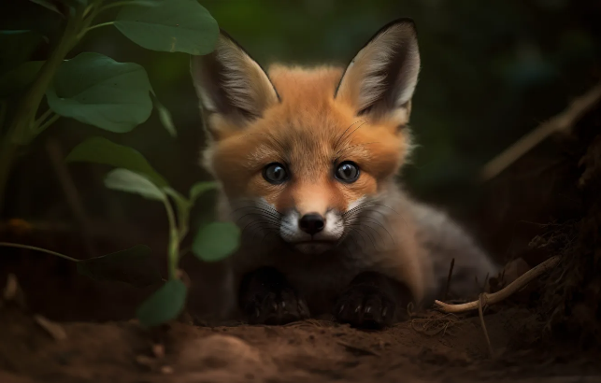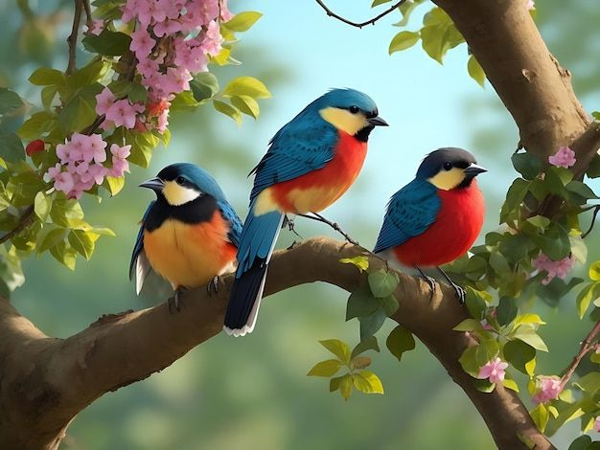



Цветные картинки добавили изюминку в данной игре, проявляя еще больший интерес у Арины.
Игра «Пряничный паровозик»
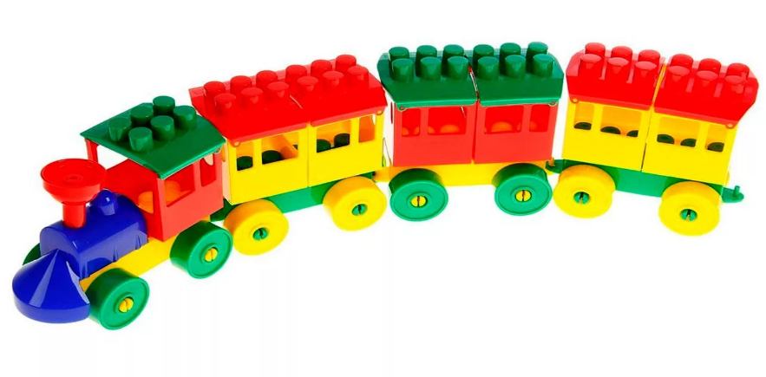Направлена на закрепление нот первой и второй октав, а также их расположение на самой клавиатуре. Учащейся предлагается главный пряничный поезд. Я собирала его из детского конструктора, из семи вагончиков во главе с главным тепловозом, в каждый из которых я вложила карточки с названием нот и по одному прянику, для большего интереса ученицы. Ниже были представлены карточки с расположением этих же нот, но уже на нотном стане. Задача ученицы заключалась в том, чтобы к каждой ноте в вагончике она подобрала картинку с изображением такой же ноты на нотном стане, и показала ее на самой клавиатуре именно в нужной октаве. После каждой угаданной нотки, из этого вагончика мы раздавали пряник присутствующим. Арина отлично справилась со своей задачей. Поэтому все наши гости были довольны сладким подарком.
Игра «Музыкальные загадки». Игра с музыкальными загадками и ребусами направлена на комплексное развитие ребёнка: она не только развлекает, но и помогает осваивать музыкальную грамоту, тренировать мышление и пробуждать интерес к музыке, что немало важно в наше время, учитывая проблему с гаджетами. Ученице были предложены различные задания, при выполнении которых, она демонстрировала свою усидчивость, терпение, сообразительность и качество.
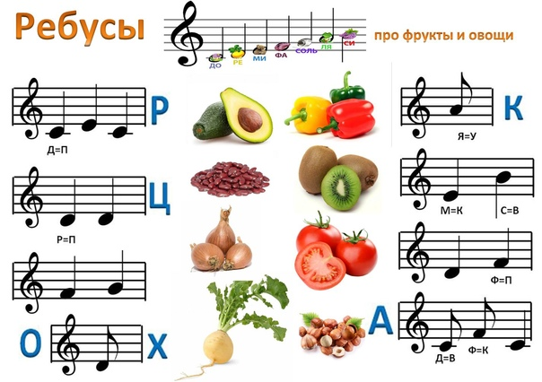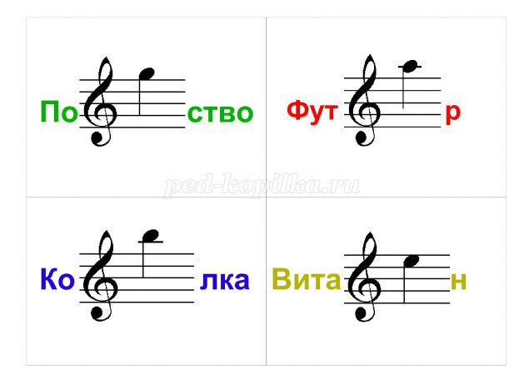
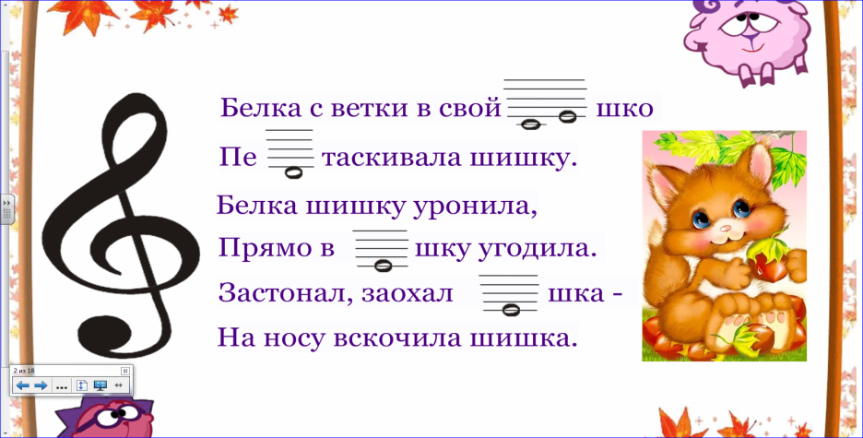

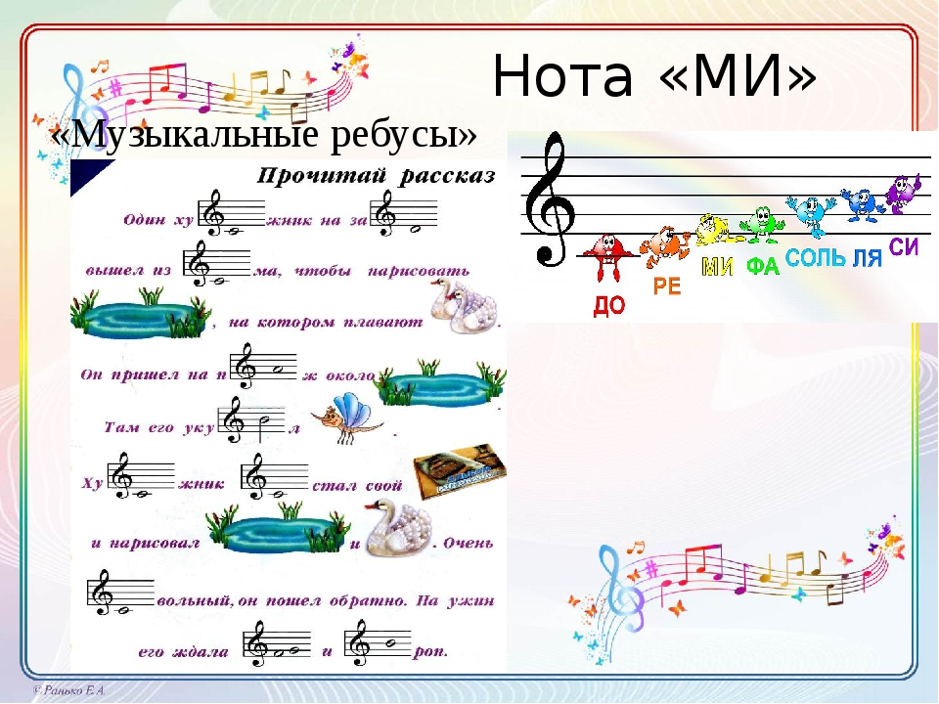
Данные ребусы направлены на закрепление нот первой и второй октав. Пробуждают интерес обучающихся, а также создают мотивацию для дальнейшего музыкального развития и работы над сложностями.

Игра с карточками
Ритм игра «Фрукты-овощи». Я подготовила карточки с изображениями различный фруктов: «Лук», обозначавший четверную длительность, так как имеет один слог); «Груша» (две восьмые длительности, имеет два слога); «Ананас» (усложнила две шестнадцатые и восьмая длительности, три слога), «Кукуруза» (четыре шестнадцатых, четыре слога), а также четвертную паузу.
Задача ученицы заключалась в том, чтобы суметь прохлопать выбранные педагогом картинки и выдержать определенный ритм. Сначала я показывала Арине по одной карточке, далее я выкладывала перед ней целую цепочку картинок. Паузы Арина должна была изобразить жестом (указательным пальцем прикрыть рот — «молчок»).
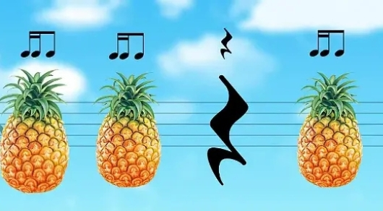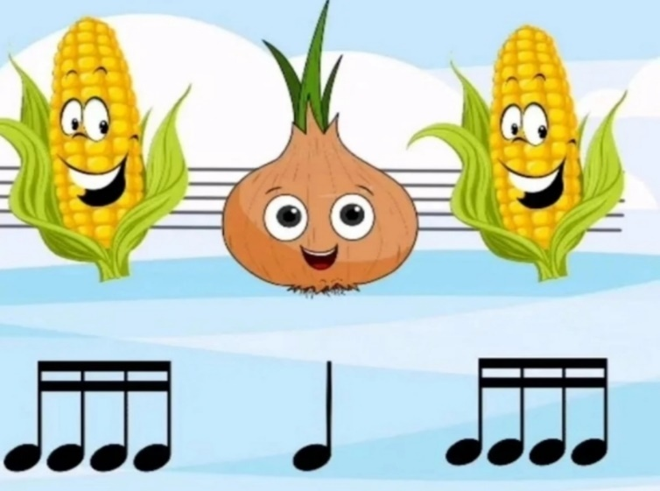
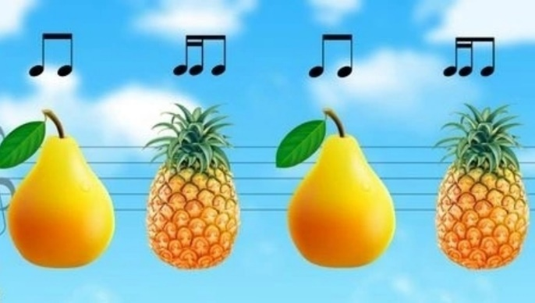

Следующий этап нашего урока — это работа над произведениями:
«Вальс собачек», «Прыг-скок» из сборника А. Артоболевской.

Для юного пианиста «Прыг-скок» — отличный материал для отработки нескольких навыков:
- Работа над прыгучестью и legato (связностью). Поскольку мотив в пьесе скачкообразный, важно научиться играть его связно, без резких остановок, чтобы сохранить ощущение прыжка.
- Освоение скачков в мелодии. Нужно научиться «перепрыгивать» через октавы, что тренирует координацию и независимость пальцев.
- Работа над динамикой. Пьеса часто исполняется piano (тихо), что требует от ученика умения дозировать силу звука.
Сложность такой маленькой пьесы в том, чтобы сохранить на протяжении всего произведения одинаковый пунктирный ритм, который исполняют две руки по очереди. А также во время скачков важно не терять связность мелодии. Так как Арина очень усидчивая, старательная и внимательная девочка, ей удаётся неплохо продемонстрировать свою работу. Но всё же, есть над чем работать.

Следующая пьеса «Вальс собачек» действительно часто становится первой пьесой в обучении игре на фортепиано. Несмотря на кажущуюся простоту, в ней есть моменты, которые могут вызвать сложности у начинающих. Давайте разберём, какие именно участки чаще всего становятся проблемными и как с ними работать:
- Ритмическая организация. Основная трудность заключается в необходимости синхронно и ритмически точно играть двумя руками, которые ведут разные мелодические линии. Часто сложности возникают из-за несовпадения акцентов или разной скорости движения рук.
- Работа с динамикой и характером. В пьесе важно правильно передать контраст: левая рука звучит звонко, а правая — тихо и приглушённо. Не всем детям сразу удаётся уловить и воспроизвести этот нюанс, что влияет на общее восприятие музыки.
- Освоение двухголосия. Сложность заключается в том, чтобы одновременно слышать и исполнять партии двух рук, особенно в моментах, где мелодия переходит из одной руки в другую.

Пути преодоления трудностей в пьесе «Вальс собачек» А. Артоболевской.
Работа над динамикой и характером. Важно наглядно показать разницу в звучании партий. Можно использовать визуальные аналогии: например, представить, что левая рука — это звонкий колокольчик, а правая — тихая, чуть приглушённая мелодия. Полезно также сравнить эту пьесу с другой, где характер музыки другой (например, мажорный), чтобы ребёнок почувствовал, как лад влияет на настроение.
Работа над координацией. Полезно разбивать сложные места на мелкие фрагменты и отрабатывать их отдельно, постепенно соединяя. Можно использовать метроном, чтобы выработать устойчивый ритм.
Работа над звуком. Важно с первых уроков формировать у ребёнка ощущение опоры на третий палец и свободного погружения веса руки в клавишу. Это поможет добиться более уверенного и контролируемого звучания.
Отработка двухголосия. Чтобы ребёнок научился слушать партнёра и играть в ансамбле, полезно сначала проиграть сложные фрагменты отдельно каждой рукой, а затем соединять их, а также играть в четыре руки с педагогом — это снимает страх ошибиться при одновременном вступлении двух рук.
Во время работы с произведениями мы с Ариной столкнулись с другой проблемой – заниженное запястье. Для этого нам пришлось поиграть с монеткой на руке. Это упражнение помогает выработать ощущение собранной, но при этом свободной руки, которая остаётся спокойной в движении. Оно учит контролировать каждое движение, не допуская лишних, напряжённых рывков, что в итоге способствует более лёгкому и выразительному исполнению. Главная задача — не уронить монетку.
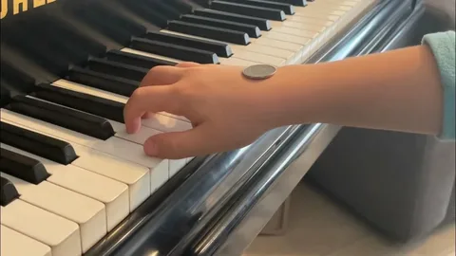

Домашнее задание
- Начинать занятия с выполнения подготовительных упражнений, опираясь на те, которые мы затронули на уроке.
- Обязательно уделять время на упражнение с монеткой.
- Взяв за основу нашу ритм игру «Фрукты – овощи», сделать дома ритм карточки, но уже с другими фруктами или овощами, то есть придумать свои и ритмически их хлопать или простукивать.
- При работе над репертуаром анализировать предстоящие действия и уделять внимание работе над звуком, используя все приёмы, чтобы добиться максимально правильного звучания.
Вывод. Проведённый урок наглядно показал: именно сочетание разных форм и методов позволяет системно решать задачи начального этапа обучения. Мы последовательно работали над постановкой игрового аппарата (подготовительные упражнения), закрепляли нотную грамоту (ребусы, загадки, рассказы), развивали чувство ритма и слух (ритмические игры), а затем соединяли всё это в работе над нашими пьесами. Такой подход не только удерживает внимание ребёнка, но и закладывает базу для комплексного развития: технической оснащённости, слухового контроля и музыкально-образного мышления».
Арина тоже сделала свой собственный вывод, увидев, как разные задания помогают сразу и наработать технику, и развивать слух, и не потерять интерес. Поняла, что самостоятельные занятия играют неотъемлемую часть в музыкальной деятельности, без них не будет результата в дальнейшем. Когда я спросила, что ей больше всего понравилось или запомнилось, она отметила ритм игру «Фрукты – овощи» и «Пряничный паровозик».

